- ¿Qué registros intervienen en una operación de lectura y de escritura de la memoria principal?
Registro de memoria (RM) y Registro de direcciones (RD).
- En la memoria principal se almacenan:
  - Sólo los datos
  - Los programas que se ejecutan
  - Los programas que se ejecutan y los datos que manejan los programas
  - Los registros de la CPU
- Cita los cinco aspectos de la memoria importantes a la hora de elegirla. Indica en cada uno de ellos si conviene que sean altos o bajos.
Alta- Capacidad de almacenamiento
Bajo- Coste por bit
Bajo- Tiempo de acceso
Bajo- Tiempo de ciclo
Alto- Ancho de banda
- Ordena, teniendo en cuenta las jerarquías de las memorias:

5- Memoria Flash
2- Caché
6- Auxiliar
4- Secundaria por Disco
1- Registros CPU
3- Principal

- Define qué es un transductor, con tus propias palabras.
Elemento hardware que nos permite convertir la información de un medio a otro. (Eléctrico-físico o al revés).
- Pon un ejemplo de memoria de acceso aleatorio y otro de memoria de acceso secuencial.
CD-ROM y Cinta de audio.
- Para un bus de direcciones de 16 bits y un tamaño de palabra de 16 bits ¿cuál es la capacidad máxima direccionable de una memoria?.
2¹⁶ = 65536 posiciones de memoria
65536 * 16 (tamaño de palabra) = 1048576 bits direccionables
1048576 bits --- dividimos entre 8
131072 bytes --- dividimos entre 1024
128 KB
- Une las características con la memoria correspondiente:
VRAM | Pueden ser accedidas simultáneamente por el monitor y por el hardware de la placa gráfica
EEPROM | Permiten borrar o grabar aplicando una corriente eléctrica. La grabación se realiza byte a byte
SDR SDRAM | Utilizan una entrada de reloj para conseguir sincronizarse con el bus de datos, de forma que cada operación esta sincronizada con una señal de reloj externa.
SRAM | Memorias volátiles pero sin refresco
DDR SDRAM | Duplican su tasa de transferencia al realizar dos operaciones en el mismo ciclo del bus
RAMBUS | Evolución de la VRAM y que utiliza técnicas parecidas a las memorias DDR
DRAM | Memorias basadas en condensadores: con refresco
EPROM | Permite borrar la información aplicando una radiación ultravioleta, pudiendo grabar nuevos datos por medio de un dispositivo hardware especial
- ¿Qué tipo de memorias son las siguientes?
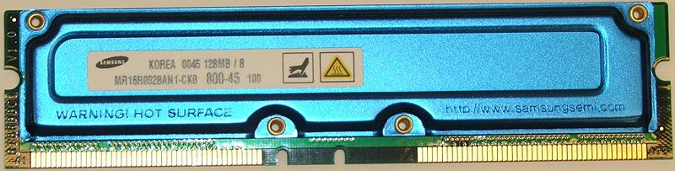 | RAMBUS
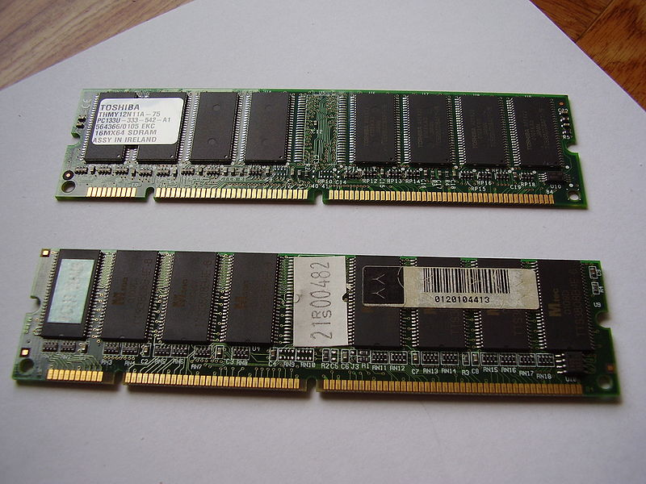 | DIMM
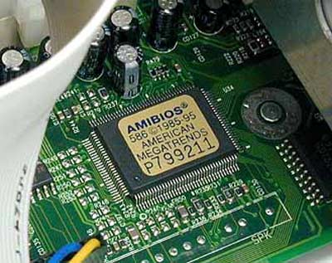 | ROM
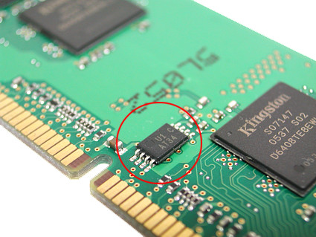 | EEPROM
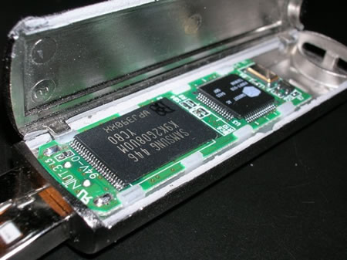 | MEMORIA FLASH
- Cita cuál es el tipo de encapsulado que utilizan ahora las:
- DDR SDRAM – DIMM
- RAMBUS – RIMM
- DDR SDRAM para portátiles – SODIMM y MDIMM
- Tarjetas para rellenar huecos – CRIMM

